**活动场馆、场地人群位置安排和紧急疏散模拟系统**

**班 级：** 30141802

**姓 名：** 李子昂

**学 号：** 1120183056

**日 期：** 2020.1

**目录**

1 版本修正历史 3

2 需求分析 3

2.1 用户需求以及产品目标 3

2.2 产品定位 3

2.3 产品介绍 4

2.4 用户分析 4

3 产品体系结构 5

3.1 核心功能逻辑 5

3.2 产品功能结构图 5

3.3 状态图 5

4 功能性需求 6

4.1 场地模型建立系统 6

4.1.1 直接导入场景 6

4.1.2 对当前导入的场景信息进行建模 6

4.2 人群位置规划系统 6

4.2.1 座位区域标注 6

4.2.2 可活动区域标注 6

4.2.3 安全区域标注 6

4.3 紧急疏散模拟系统 6

4.3.1 虚拟人群属性配置和座位分配 6

4.3.2 模拟疏散人群的动画展示 7

5 非功能性需求 7

5.1.1 可靠性 7

5.1.2 可操作性 7

5.1.3 性能 7

5.1.4 可动态调整性 7

5.1.5 可视化 7

6 运行环境规定 7

# 版本修正历史

|  |  |  |  |
| --- | --- | --- | --- |
| 版本号 | 审核人 | 修订日期 | 修订内容 |
| V1.0 | XXX | 2021.1 | 编写基础的功能性需求 |
| V1.1 | 郭昊东 | 2021.1.30 | 修正目录结构 |
|  |  |  |  |

# 需求分析

## 用户需求以及产品目标

根据分析后，该系统的目标人群主要定位在大型活动或商业演出的组织方。

经过分析和总结用户需求和产品功能目标如下：

|  |  |  |  |
| --- | --- | --- | --- |
| 序号 | 需求场景 | 需求提炼 | 产品功能 |
| 1 | 使用系统可以使得人员位置安排的合理得当，方便管理 | 设定人员优先级，根据优先级区域划分，根据不同区域安排管理人员 | 区域划分 |
| 2 | 邀请同组人员一起设计调整 | 在团队内共享当前安排，团队内可以直接对当前方案修改 | 分享和协作 |
| 3 | 任何地点的活动都能安排位置和模拟路线 | 对场地进行建模分析 | 建模 |
| 4 | 智能化推荐当前场所的位置安排方案以及疏散路线安排 | 神经网络在常见安排数据集上进行训练，利用神经网络推荐座位分配安排 | 推荐算法 |

## 产品定位

本产品致力于向活动组织方提供一个可以实现场地位置安排，和紧急情况下人群疏散模拟的软件。

## 产品介绍

一款确保举办活动安全活动主办方可以利用该软件模拟安排集会人员位置，提前制定好紧急情况下疏散路线。

功能清单如下表：

|  |  |  |  |
| --- | --- | --- | --- |
| 模块 | 用例 | 界面接口 | 描述 |
| 场地模型建立系统 | 仿真场景搭建 | 创建几何体菜单  几何体编辑菜单  外部媒体资源导入菜单 | 用户可以通过此模块自行搭建场地模型，可以通过导入菜单自行导入贴图文件等进行更加精细化的操作。 |
|  | 外部模型资源导入 | 外部模型资源导入菜单 | 用户可直接使用相关建模软件的文件直接进行导入，在软件中转换成相对应的文件格式进行使用。 |
| 人群位置规划系统 | 座位区域标注 | 区域范围标注工具区域范围内人数设置 | 用户在场景中选择座位分布的区域并设置座位的数量。 |
|  | 可活动区域标注 | 可活动范围标注工具 | 用户选择紧急疏散时人群可以行动的位置范围。 |
|  | 安全区域标注 | 安全区域范围标注工具  安全区域可容纳人数设置 | 用户在场景中设置安全区域的范围并设置区域可容纳的人数。 |
| 紧急疏散模拟系统 | 虚拟人群属性配置 | 虚拟人群人数组成和年龄段组成配置菜单 | 用户对进入场馆的模拟人群进行数量和年龄组成的设置。 |
|  | 推荐座位分配 | 推荐座位生成按钮 | 生成推荐的座位安排顺序。 |
|  | 模拟疏散人群动画展示 | 模拟疏散动画生成按钮 | 生成和座位安排顺序相对应的紧急疏散动画。 |
|  | 不合理人群数量警告 | 无 | 当输入了不合理的人群数量时自动发出警报，表示此数量可能有无法挽救的危险。 |

## 用户分析

|  |  |  |  |
| --- | --- | --- | --- |
| 涉众 | 专业方向 | 使用形式 | 类型 |
| 场景还原人员 | 技术人员 | 导入场景建模 | 后台 |
| 场地管理人员（安排） | 普通用户 | 使用建立好的模型划分区域，安排位置；根据安排好的人员位置模拟疏散时情况，调整优化安排 | 后台 |
| 场地管理人员（指挥） | 普通用户 | 根据安排人员分享的方案进行现场指挥调度 | 前台 |

# 产品体系结构

## 核心功能逻辑

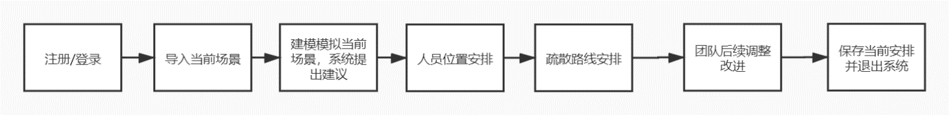

## 产品功能结构图

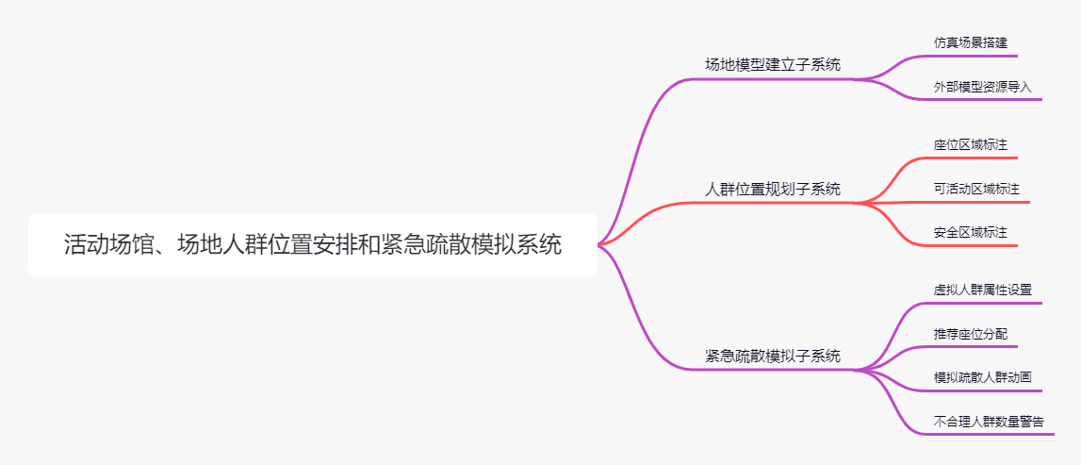

## 状态图

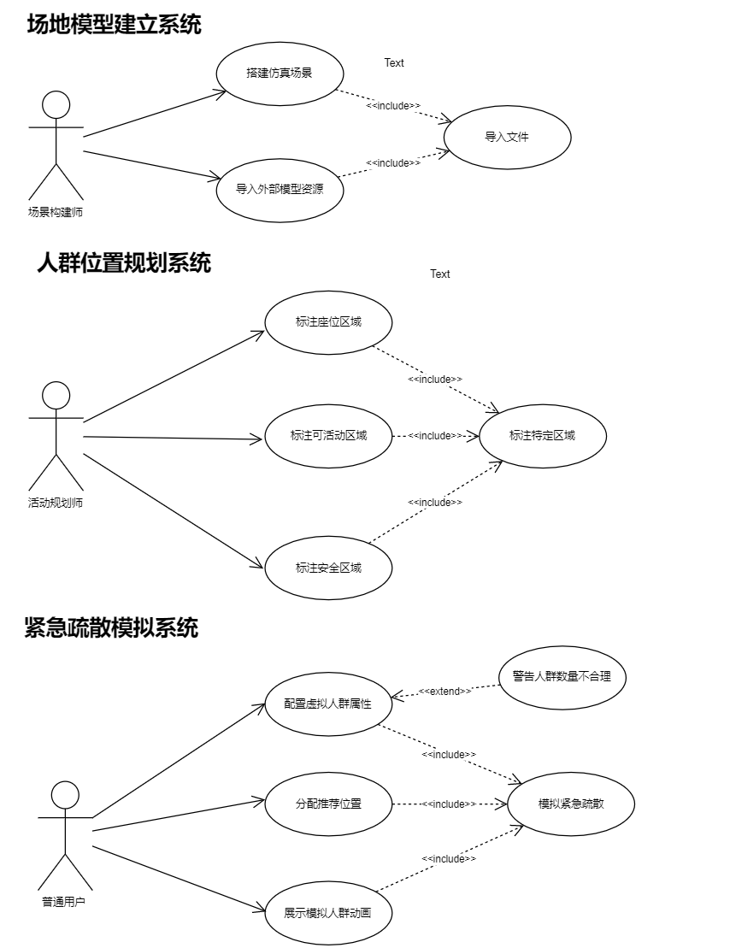

# 功能性需求

## 场地模型建立系统

### 直接导入场景

场地模型建立技术人员直接使用相关建模软件的文件进行导入，在软件中转换成相应的文件格式进行使用。

### 对当前导入的场景信息进行建模

场地模拟建立技术人员通过搭建系统和场馆信息自行搭建场地模型，可以通过导入菜单导入贴图文件对场景进行更加精细化的操作。

## 人群位置规划系统

### 座位区域标注

场地安排人员对不同区域进行划分，设定座位的数量，通过模拟结果判断座位数量设计是否合理。

### 可活动区域标注

场地安排人员选择一些特殊区域（具有区域大，连通区域多等特点的，方便疏散的区域）作为可活动区域。

### 安全区域标注

场地安排人员选择一些可以用来紧急避险的安全区域，需要对范围和容纳人数进行设置安排。

## 紧急疏散模拟系统

### 虚拟人群属性配置和座位分配

场地安排人员根据活动类型来对参会人员的数量，年龄等特征进行设置，系统根据大数据对不同活动参会人员的平均年龄做出估计，按高斯分布作为年龄分布情况。设定分配优先级，系统将根据优先级和不同区域对人员的座位进行安排。

### 模拟疏散人群的动画展示

场地安排人员安排好座位后，系统将会展示当前情况下的疏散情况并提供一些建议，用户可以根据建议作出修改并保存，还可以进行分享。

# 非功能性需求

### 可靠性

为防止输入不合法的参数导师系统故障不能及时解决，我们在输入参数时加入了检查机制，例如输入的虚拟人群人数过高或可用的安全区人数为负值或过少，系统会自动的发出警报。

### 可操作性

将系统的大部分功能集成化为简单的数量范围配置，极大的加强了可操作性。

### 性能

由于有的时候会涉及到大规模集群的运动，比方说上万的对象进行疏散，此时会大量占据系统调度资源来计算并生成动画，造成系统卡顿，此时可以通过生成点位数据文件，之后再根据数据文件来生成动画，减少系统资源的占用率。

### 可动态调整性

由于该软件涉及到人这种不可控的因素，模拟场景中虚拟人群的行为并不可能被现实世界中的人群严格执行，所以可以动态调整，具有一定的容错性，避免因为一些人为因素导致模型成功率的误判。

### 可视化

由于涉及到的是紧急疏散这种复杂的动画演示，所以良好的可视化结果是必要的，例如：全部人群疏散完成所用总时间，每个安全区疏散的人数，等等。

# 运行环境规定

**硬件要求：**

计算机显存≥4GB

内存≥16GB

**软件要求：**

Windows操作系统